|  |
| --- |
| **事業者の皆様へ** |

Fusho2

**大阪湾の水質保全に**

**ご協力ください！**

**大阪湾の水質保全のためには、海域と流入河川の水質保全が欠かせません。**

**気温が高くなる夏場、特に海水浴シーズンはプランクトンの発生、底層溶存酸素量の欠乏**

**などにより、大阪湾の水質が悪化しやすい時期となっています。日ごろから皆様には水質**

**保全にご配慮いただいておりますが、なお一層のご協力をお願いいたします。**

（参考）大阪府の海水浴場

二色の浜海水浴場、りんくう南浜海水浴場「タルイサザンビーチ」、箱作海水浴場「ぴちぴちビーチ」及び

淡輪海水浴場「ときめきビーチ」（開設の内容は各海水浴場へお問合せください）

**■河川及び海域の水質保全のためのポイント**

以下の点にご注意いただき、汚濁物質を河川や海域へ流出させないようお願いいたします。

**・排水処理施設や浄化槽の維持管理の強化**

**・滅菌剤の有無や油水分離槽の点検頻度をふやす**

**・廃液（廃酸、廃アルカリ等）、汚泥等産業廃棄物の適正な保管**

**及び処理委託**

**■事故などで油や有害物質を河川や海域へ流してしまったら**

速やかに以下の措置を講じてください。

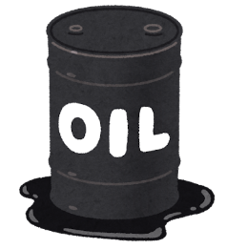**・応急措置**

漏えい箇所を補修する等して流出を止める措置を講じてください。

油や有害物質の拡散を防止するため、オイルマットや土のうを設置してください。

**・関係機関への通報**



直ちに市町村環境部局、府関係機関に通報してください。

油等の危険物が流出した場合には、併せて消防署にも通報してください。

※なお、河川や海域に油や有害物質を流出させた人（原因者）は、周辺の現状復旧などの

責任を負うことになります。

お問合せ先（水質保全対策について）　大阪府　泉州農と緑の総合事務所　環境指導課

ＴＥＬ：　072-439-3601 内線216、217　　　　ＦＡＸ：　072-438-2069